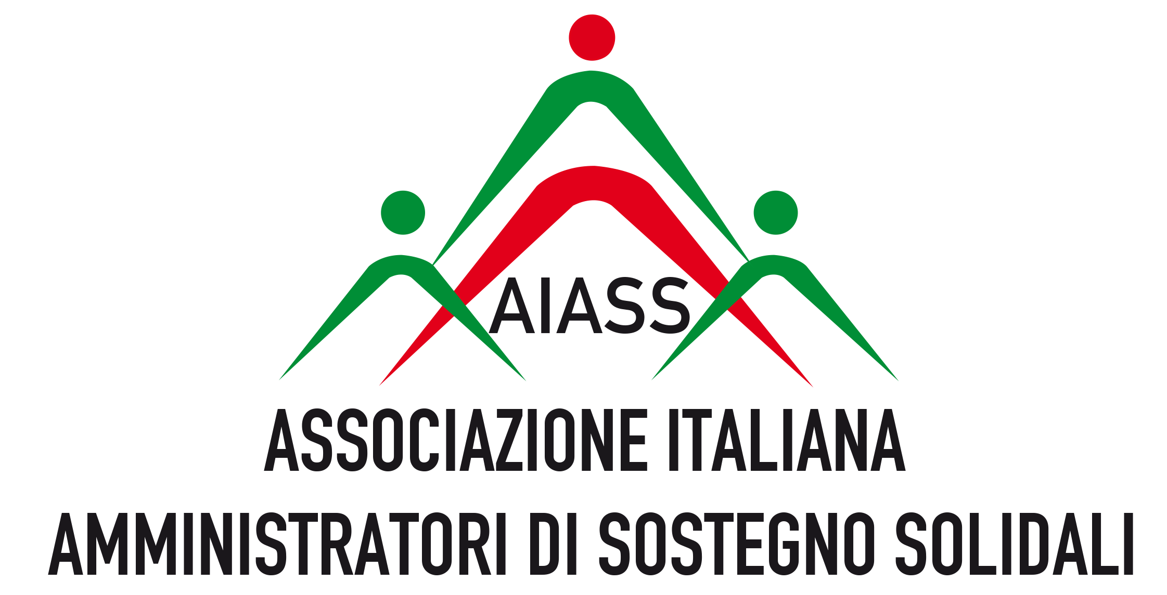

COMUNICATO STAMPA (completo)
L’impatto sociale dell’amministrazione di sostegno
I principali risultati emersi da uno studio valutativo promosso da AIASS

L’istituto dell’amministrazione di sostegno è stato introdotto nell’ordinamento giuridico italiano, a seguito di un pluriennale approfondimento conoscitivo promosso dal professor Paolo Cendon, con la legge 9 gennaio 2004 n°6, che ha modificato il Codice civile. Come più volte si è espresso il giudice Enrico Manzon, può essere considerato un “passaggio di civiltà” nella disciplina delle misure di protezione, uno degli strumenti di welfare più innovativi oggi a disposizione per promuovere e sostenere le persone in condizione di fragilità. Purtroppo, la normativa è stata attuata in modo estremamente diversificato nei diversi contesti territoriali del Paese. Alla frammentarietà ha contribuito anche una produzione legislativa derivata che ha interessato solo alcune realtà regionali (Emilia-Romagna, Friuli Venezia Giulia, Liguria, Veneto, Sardegna) e le due Province Autonome di Trento e Bolzano. A distanza di quindici anni dalla sua introduzione, è ancora del tutto assente una valutazione in grado di tracciare un profilo nazionale di questo istituto giuridico: non si dispone di una quantificazione puntuale e sistematica della diffusione dei provvedimenti e nemmeno di una ricognizione delle differenti modalità attuative. D’altro canto, emergono sempre più numerose ed interessanti esperienze locali, ma che faticano a diventare prassi condivise su ampia scala. Tra queste può essere sicuramente annoverata l’esperienza attuata nel circondario del Tribunale di Pordenone, che di fatto ha costituito un importante esempio per la stesura della legge regionale 16 novembre 2010, n°19, “Interventi per la promozione e la diffusione dell’amministrazione di sostegno a tutela dei soggetti deboli”.

A fronte di questo quadro, l’AIASS (Associazione Italiana Amministratori di Sostegno Solidali), nell’ambito di un progetto d’intervento denominato “Sostieni il tuo vicino”, finanziato dalla Regione Autonoma Friuli Venezia Giulia con risorse del Ministero del lavoro e delle politiche sociali, ha voluto promuovere una valutazione dell’impatto dell’amministrazione di sostegno, focalizzando l’attenzione sui circondari giudiziari di Pordenone e Gorizia, afferenti alla Corte d’Appello di Trieste, territori dove l’AIASS opera da tempo. L’analisi valutativa è stata affidata all’IRSSeS (Istituto Regionale per gli Studi di Servizio Sociale) che, durante il 2019, ha effettuato una ricognizione di tutta la documentazione prodotta sull’argomento, ha esplorato le principali banche dati statistiche disponibili e ha realizzato oltre 50 interviste. Di seguito daremo conto dei principali risultati emersi nelle varie dimensioni su cui è stato declinato l’impatto.
Principali risultati emersi
La diffusione dell’istituto. L’analisi valutativa ha preso avvio dall’identificazione delle principali basi informative in grado di ricostruire la diffusione quantitativa dei provvedimenti di amministrazione di sostegno. Ebbene, secondo i dati della Giustizia civile si tratta di un istituto che negli anni si è notevolmente propagato raggiungendo una platea sempre più ampia di amministrati, anche se con forti differenze territoriali. Nel distretto della Corte d’Appello di Trieste (che include anche 11 Comuni del Veneto Orientale) si registra il valore più alto misurato a livello nazionale nell’incidenza dei provvedimenti sulla popolazione residente (1,77 contro lo 0,80, nell’anno 2016). A giugno 2018, gli amministrati risultavano essere oltre 11.000, la maggior parte anziani, ma anche adulti fragili. Un terzo circa di questi amministrati è anche utente dei Servizi sociali, più o meno altrettanti sono ospiti di strutture residenziali o di servizi sanitari e sociosanitari; mentre la terza parte sembra non beneficiare di alcun servizio di welfare istituzionale pubblico.
Una misura di protezione in più per le persone fragili. L’analisi condotta non ha permesso di stabilire con precisione se e quanto questa protezione stia sostituendo le forme più restrittive di interdizione e inabilitazione, come auspicato dallo stesso legislatore. Appare invece chiaro che l’istituto è impiegato in situazioni in cui precedentemente la responsabilità era lasciata informalmente ai familiari o alla stessa persona in difficoltà. Quindi sembra possibile affermare che l’Amministrazione di sostegno ampli i diritti delle persone fragili, tutelandoli ma al contempo lasciandogli maggior autonomia decisionale.
L’impatto culturale. Dal punto di vista culturale, l’amministrazione di sostegno sta effettivamente affermando una nuova concezione delle persone fragili, riconoscendo loro maggior dignità e più diritti, fondata su una giustizia di prossimità. Numerosi interventi informativi e percorsi formativi stanno lentamente disseminando questa concezione proponendosi, allo stesso tempo, di intercettare la solidarietà dei cittadini. Trattasi di una innovazione culturale che incontra però anche forme di resistenza, alimentata da una grande discrezionalità dei Giudici tutelari che possono adottare interpretazioni prudenziali e dunque restrittive della normativa. I riflessi di queste interpretazioni sono ben riscontrabili, anche nei due circondari analizzati, nelle nomine degli amministratori di sostegno, nell’interlocuzione con i Servizi sociali e con gli attori del Terzo settore.
Impatto istituzionale e organizzativo. Nei due circondari, pur in modo differenziato, l’Amministrazione di sostegno ha: favorito un riassetto degli uffici giudiziari del Tribunale; l’attivazione di sportelli dedicati a fornire informazione e assistenza in tutte le fasi alle famiglie e agli stessi amministratori, operando in stretta collaborazione con le cancellerie e con i Servizi sociali. Questi sportelli, la cui gestione è affidata ad Enti del Terzo settore, sono diventati parte integrante e ormai imprescindibile del sistema di interventi e servizi sociali locali. Si sono altresì costituite associazioni con lo specifico scopo statutario della promozione dell’amministratore di sostegno e, nel Pordenonese, fra di esse si è dato vita a reti collaborative, a partenariati progettuali che includono soggetti pubblici e privati (inclusa la Fondazione Friuli che sostiene da anni le loro progettualità), in un’ottica effettiva di sussidiarietà orizzontale e circolare. Infine, appare interessante segnalare l’avvio della sperimentazione del Consigliere delegato all’amministrazione di sostegno nei consigli comunali.
Impatto sociale. Per quanto concerne la dimensione sociale, l’istituto ha di fatto prodotto una nuova figura di care-giver, rendendo possibile l’attivazione di una gamma di risposte precedentemente disattese o solo marginalmente fornite nel sistema di welfare. Una figura di care-giver che può essere assunta da diversi soggetti: familiari, volontari, professionisti, amministratori locali. Nel caso che è stato maggiormente esplorato, quello dei volontari (talvolta in tale categoria sono da ricomprendervi anche professionisti che assumono il ruolo in modo totalmente gratuito) si è rilevato come esso rinvii ad un’emergente forma di volontariato di prossimità: legittimato da una nomina del Giudice tutelare, delineato nelle funzioni, responsabilizzato, con competenze multiple, potenzialmente non vincolato ad appartenenze organizzative. Vi sono numerose evidenze, che andrebbero meglio esplorate, che affermano pure che il tessuto sociale dell’amministrato è stato rafforzato, incrementandone benessere relazionale e, più in generale, qualità di vita.
Impatto economico. La valutazione dell’impatto economico dell’amministrazione di sostegno è stata appena abbozzata in quanto si è rilevato piuttosto difficile identificare un unico valore di bottom line (l’ultima riga di un bilancio che segna se il risultato finale è una perdita, un utile o un pareggio) in un sistema di enti diversi e interventi piuttosto articolato. Ad ogni modo, è indubbio che questo istituto abbia rappresentato inizialmente un incremento dei costi per la pubblica amministrazione, sia per quanto concerne il settore giudiziario (misurabile in particolare nell’aggravio di impegno lavorativo per i giudici e il personale della cancelleria dei Tribunali), sia per quanto concerne la spesa sociale (misurabile nelle risorse destinate alla promozione e all’attuazione dell’istituto da parte di Regione, Enti Locali, Aziende sanitarie). Contemporaneamente, lo sviluppo delle responsabilità familiari e solidaristiche di tipo comunitario (leggasi amministratori di sostegno volontari) ha favorito un risparmio della spesa assistenziale e il mantenimento dei patrimoni degli amministrati, quando non un recupero di risorse aggiuntive rimaste latenti. Ha altresì dischiuso un mercato per avvocati e commercialisti e ha offerto pure qualche spazio occupazionale per gli Enti del Terzo settore.
Impatto ambientale. Infine, è stata pure esplorata, benché ancora in modo non adeguato, la dimensione ambientale evidenziando quali possono essere alcuni significativi indicatori per un computo dei fattori di segno negativo (consumo di materie prime, emissione di CO₂ prodotta dai trasporti, ecc.) e quelli di segno positivo (risparmi, riciclo, riduzione di emissioni inquinanti, ecc.). La digitalizzazione e la dematerializzazione di alcune fasi del procedimento giuridico (in particolare si segnalano le videoconferenze delle udienze), come ci sta facendo capire anche l’attuale periodo di emergenza dovuto al coronavirus, porterà inevitabilmente ad una riduzione dell’impronta ecologica pure dell’amministrazione di sostegno.

Allegati disponibili in cartella stampa dal 15 luglio 2020 al seguente link
(embargo 16 luglio ore 10.00)
http://www.aiassonlus.it/?p=868
- Rapporto completo (n.152 pagine)
- Infografica di sintesi
- Comunicato stampa breve
